Passing data to View

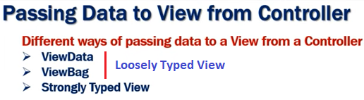
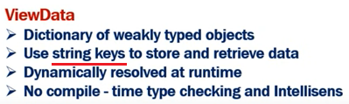
използваме ViewData Dictionary - контейнери за данни с KeyWords, за да ги използваме за предаване другаде.
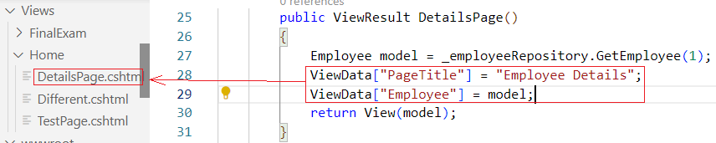
ViewData["PageTitle"] = "Employee Details";
ViewData["Employee"] = model;

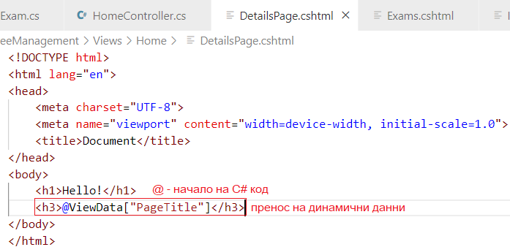
Дописваме: <h3>@ViewData["PageTitle"]</h3>
И като резултат прихвана динамично данните от контролера.

Ако допуснем печатна грешка, няма да имаме никакъв проблем с кода, а просто няма да се изобрази заглавието на страницата:
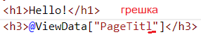

В случая на PageTitle се използва string тип данни, затова не е нужно изречно да бъде обяснен какъв тип данни е, това е автоматично направено, но ако се използва какъвто и да е друг тип данни, той трябва обезателно да бъде упоменат. Такъв е
@{
var employee = ViewData["Employee"] as EmployeeManagement.Models.Employee;
}
като сме посочили къде се намира този сложен custom type object class
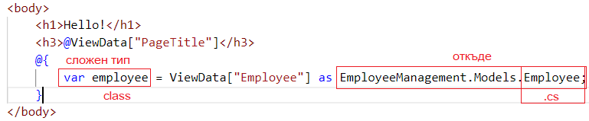
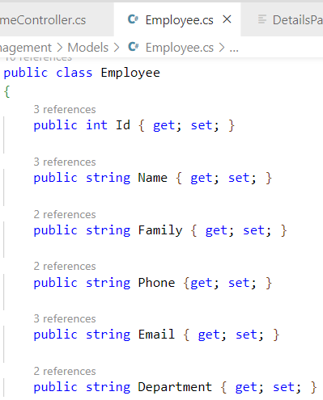
Вече можем да изобразим тези данни, като ги вземем от класа:
Id, Name, Family, Phone, Email, Department и даже можем да ги подредим в таблица
И ги подредим в таблица:

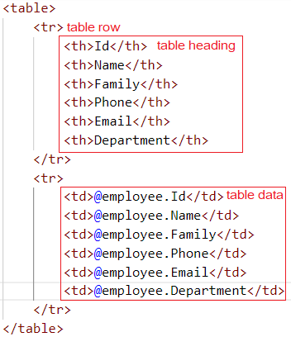
<table style="border-style: solid;">
<tr>
<th>Id</th>
<th>Name</th>
<th>Family</th>
<th>Phone</th>
<th>Email</th>
<th>Department</th>
</tr>
<tr>
<td>@employee.Id</td>
<td>@employee.Name</td>
<td>@employee.Family</td>
<td>@employee.Phone</td>
<td>@employee.Email</td>
<td>@employee.Department</td>
</tr>
</table>

Таблицата може да се украси със CSS с border и т.н.
<table style=”border-style: solid”>
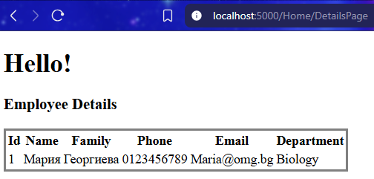
Като изобразява името Мария, защото нейното id е прехвърлено за подаване в контролера:
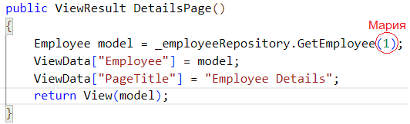
Друг начин на представяне е:
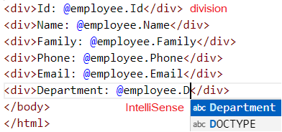
Т.е., за да прехвърляме данни динамично чрез C# първо трябва да извикаме модела, а после да изобразим данните където и както ни харесва – било чрез таблица или друг начин.
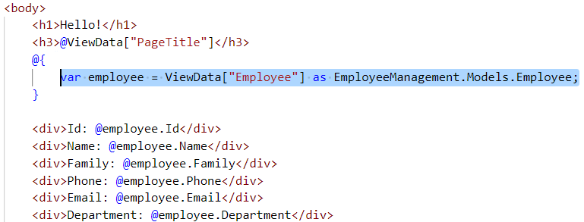
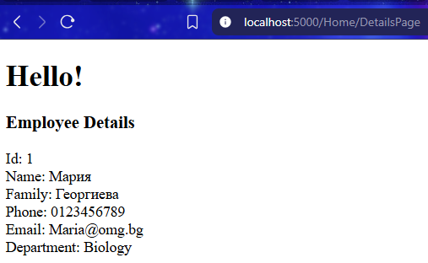
Проблемът е, че ViewData са лесни за печатни грешки (typographical errors) с този loosely type без Intellisense. Ако сгрешим и оставим Employe на едно място, Build-а е успешен, т.е. няма да разберем за грешката в CompileTime, а чак после в браузъра в Runtime и страницата ще крашне, т.е. съкращава времето без проверка за грешки Intellisense, не се компилира, а динамично се изпълнява по време на стартиране, затова принципно ViewData се избягва.
Например, спокойно можем да наречем променливата вместо employee да бъде employee5 и ако тя се извиква навсякъде, кодът пак ще работи:
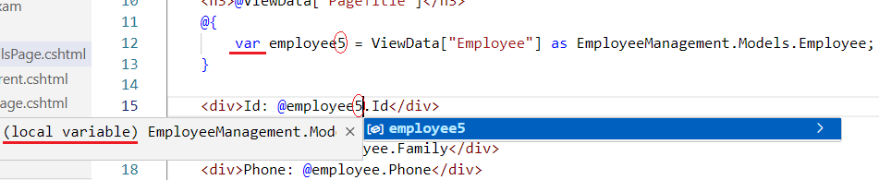
Дори може вместо цялата дума, да опитаме само с буква a, b, c …
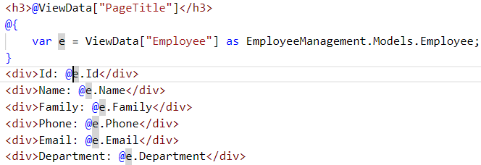
Кодът пак ще работи, защото това е просто локална променлива, на която ние избираме името и й присвояваме стойността, която сме взели от ViewData на посочения клас.
Ако допуснем, обаче разминаване – грешка в изписването, няма да ни даде никакво съобщение с червено подчертаване или проблем при стартирането, а ще го видим чак в браузъра:
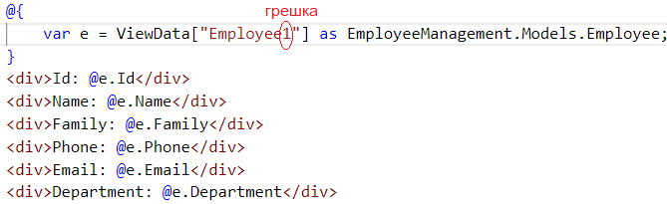
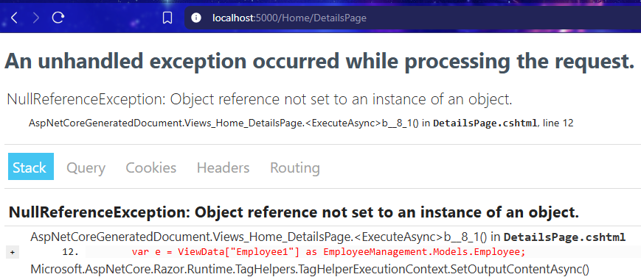
ViewData използва произволни random string keys, които при грешка с изписването се компилират, а тя се открива чак при динамично презареждане на страницата в runtime, като крашне. Затова ViewBag е по-добър.

